UNIVERZITA PALACKÉHO V OLOMOUCI
PEDAGOGICKÁ FAKULTA

Seminární práce
Vypracoval: Vítězslav Dostál, U1ST, skupina 2
Téma: Vyjmenovaná slova po M
1. Doplň i/í a y/ý.
velký m__č, m__ší díra, hádanky a přesm__čky, žádné nám__tky, m__nulý týden, oděvní prům__sl, vym__šlet příklady, nem__lý om__l, vým__k na hrazdě, m__dlová pěna, svědom__tá práce, nesm__slné přání, zm__nit se o tom, m__stní rozhlas, vysm__čit pavučiny, roztom__lé m__m__nko, om__vatelná tapeta, m__ dva, správná m__ra, drobná m__nce, horský průsm__k
Doplňovací cvičení pro 3. ročník ZŠ.
Literatura: Procvičujeme si vyjmenovaná slova (cvičení 4 strana 15), Styblík Vlastimil, SPN – pedagogické nakladatelství, ISBN 80-7235-240-7

2. Doplň i/í a y/ý.
M__rek zam__šleně kráčel l__povou alejí. Šel hlem__ždím tempem. Zam__řil nejbl__žší cestou na m__tinu. Musel m__nout i starob__lý du(p/b), kde b__dlel zlom__slný skřítek Em__l. Když se chlapec bl__žil, hm__zí roj mu cestu překřížil. M__lně se domníval, že rozl__cenému hm__zu může zm__zet. L__tka se mu hb__tě m__hala. Když už si m__slel, že má vyhráno, objevil se opět Em__l a s ním roj much a vo(z/s). Mně jen tak nezm__zíš, m__lý M__rku, musíš m__ zaplatit m__to. Nevym__šlej si nesm__sly, jinak b__ch se rozl__til a nem__losrdně b__ch ti nab__l. Raději se s tím sm__ř.
Doplňovací cvičení pro 3. ročník ZŠ.
Literatura: Pětiminutovky z českého jazyka pro 3. třídu (cvičení 10 strana 15), Šulc Petr, Pierot, ISBN 978-80-7353-238-3

3. Doplň i/í a y/ý.
dobrá m__šlenka, um__vat podlahu, m__vat špatnou náladu, špinavé um__vadlo, kopací m__č, m__ší díra, m__chat kaši, rozdm__chat oheň, neodm__kej nikomu, usm__vej se, lesní m__tina, voňavé m__dlo, M__lena vzpom__ná, v rohu m__stnosti, dom__šlivý člověk, není neom__lný, m__nulé roky, co si m__slíš, kom__n pro krb, m__chat nápoje, pomalý hlem__žď
Doplňovací cvičení pro 3. ročník ZŠ.
Literatura: Procvičujeme vyjmenovaná slova (cvičení 68, strana 39), Blumentrittová Vlasta, Nesvatba Miloš, Blug, ISBN 978-80-7274-975-1

4. Doplň i/í a y/ý
m__chačka na beton, dom__šlivý člověk, nem__losrdná pomsta, m__dlová bublina, vym__cený les, hm__zí kukla, rozdm__chat oheň, nem__lý omyl, m__ se můžeme m__lit, byl to pouhý vým__sl, dům__slné zařízení, houslista uchopil sm__čec, u M__dlovar je pěkný rybník, nemá to sm__sl, Křesom__sl byl bajný kníže, na náledí dostal sm__k, m__šeňský porcelán, cestou do Litom__šle
Doplňovací cvičení pro 3. a 4. ročník ZŠ.
Literatura: Jaké i/y se píše? (cvičení 6b, strana 12), Eislerová Jana, Fragment, ISBN 978-80-253-1206-3

5. Doplň i/í a y/ý
nesm__řitelný nepřítel, nezam__kej, nem__stná nám__tka, neum__me kreslit, sm__čcové kvarteto, dům__slná hra, sm__čka, M__loš, om__la m__ ránu, musíš ho m__t rád, zam__kat, m__šlenka, b__lá om__tka, čáp na kom__ně, oznám__š m__ to, ulom__l větev, m__sa mal__n, sm__ch dívek, m__ si to rozm__slíme, dej m__ to, um__vadlo, m__sl__tel
Doplňovací cvičení pro 3. a 4. ročník ZŠ.
Literatura: Vyjmenovaná slova (cvičení 23, strana 18), Polanská Jiřina, Fortuna, ISBN 176-450-94
6. Diktát: Les
Malá myška se zabydlela na lesní mýtině. Blízko stála stará myslivna. Kdo by si myslel, že v ní nikdo nebydlí, ten by se mýlil. Přebýval tam myslivec. Byl to mírný člověk, který se stále usmíval. Měl rád zvířátka a udělal by jim pomyšlení.
Diktát pro 3. ročník ZŠ.
Literatura: Procvičujeme vyjmenovaná slova (cvičení 73, strana 43), Blumentrittová Vlasta, Nesvatba Miloš, Blug, ISBN 978-80-7274-975-1

7. Oprav ve větách chyby.
Právě nás mýjí rychlejší auto. Na náledí může snadno dostat smik. Děvčata mijí nádobí. Mylena nemá na jídlo ani pomišlení. Zamýchej my čaj. V minulém roce jsem mýval více času na své záliby. Často na to vzpomýnám. Víš, kde žije medvídek míval? Za použití silnice nebo mostu se dříve vybíral poplatek zvaný míto. Můžeš my promynout muj omil? Chtěl bych se s tebou usmýřit. Moje sestra Alice je ještě mymyno.
Korektura textu pro 3. ročník ZŠ.
Literatura: Procvičujeme si vyjmenovaná slova (přepracované cvičení 14, strana 19), Styblík Vlastimil, SPN – pedagogické nakladatelství, ISBN 80-7235-240-7

8. V každé větě je ukryto vyjmenované slovo. Najdi a napiš ho na volný řádek.
Příklad:
Jestli dnes vyhrají, získají již osmý titul v řadě. Mýtit

Osmý trpaslík už do řady nepatřil. __________________
I když Tomík spadl do vykopané jámy, šťastně to dopadlo. __________________
Byl to až sedmý chatový okrsek, kde jsme Standu našli. __________________
Didaktická hra (rébus) pro 3. ročník ZŠ.
Literatura: Procvičujeme vyjmenovaná slova (cvičení 65, strana 38), Blumentrittová Vlasta, Nesvatba Miloš, Blug, ISBN 978-80-7274-975-1

9. Do křížovky doplň vyjmenovaná slova.
1. |  |  |  |  |  |  | M
2. |  |  |  |  | Ch
3. |  | M
4. |  |  |  | M
5. | Z

1. odstraňovat špínu
2. Co má odkvetlá pampeliška?
3. přemýšlet
4. chybovat
5. zavírat klíčem

Tajenka: ________________________

Graficky zajímavé cvičení (křížovka) pro 3. ročník ZŠ.
Literatura: Procvičujeme vyjmenovaná slova (cvičení 65, strana 38), Blumentrittová Vlasta, Nesvatba Miloš, Blug, ISBN 978-80-7274-975-1

10. Doplň i/í a y/ý a vybarvi podle návodu:

Políčka se slovy s i/í – žlutě
Políčka se slovy s y/ý - hnědě
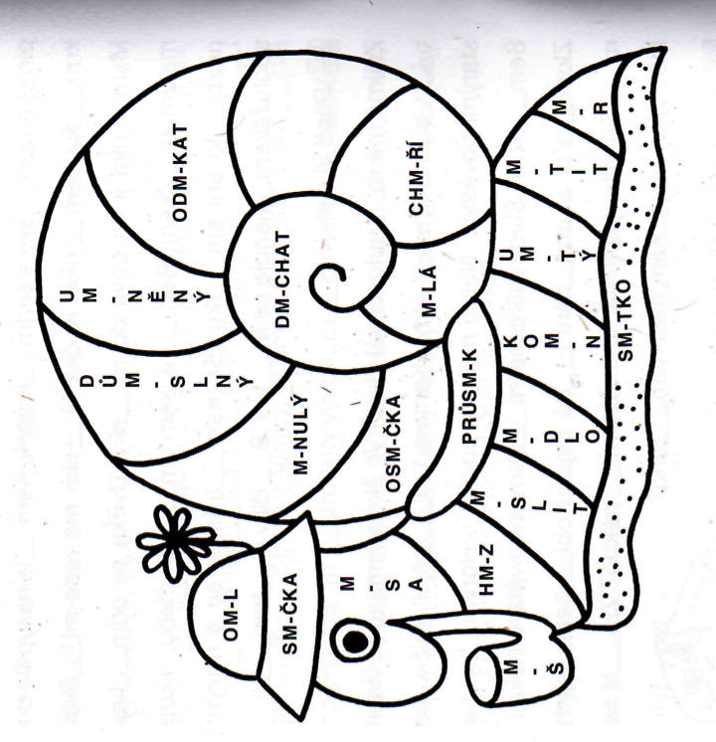
Graficky zajimavé cvičení (obrázek na vybarvení) pro 3. ročník ZŠ.
Literatura: Procvičujeme si vyjmenovaná slova (cvičení 11 strana 18), Styblík Vlastimil, SPN – pedagogické nakladatelství, ISBN 80-7235-240-7

